Bezpieczne prowadzenie przewodów w nawet najmniejszych przestrzeniach za pomocą niewielkich e-prowadników firmy igus
E-prowadnik E2.10 zapewnia konstrukcję chroniącą przewody, jak również szybki i łatwy montaż dzięki otwieraczowi do e-prowadników.

Oszczędność miejsca, wytrzymałość i łatwość montażu: to wymagania wobec wielu części maszyn Mają one zastosowanie, począwszy od ogólnej inżynierii mechanicznej, a kończąc na technologii medycznej. Aby spełnić te wymagania, firma igus oferuje niskoprofilowy e-prowadnik E2.10 z 10-milimetrową wysokością wewnętrzną i najmniejszym promieniem gięcia, który idealnie sprawdzi się w małych przestrzeniach montażowych. Ogniwa serii składają się tylko z dwóch części: części dolnej/bocznej oraz poprzecznicy. Wyróżnia je cicha praca oraz konstrukcja chroniąca przewody, natomiast otwieracz do prowadników zapewnia ich łatwy montaż.

To co jest szczególnie istotne przy obsłudze maszyn w pomieszczeniach zamkniętych to zapewnienie bezpiecznego zasilania energią w połączeniu z wysoce dynamicznym ruchem przewodów. Aby to osiągnąć, specjalista motion plastics, firma igus, asortyment swoich produktów poszerzyła o niskoprofilowy e-prowadnik. Wewnętrzna wysokość e-prowadnika E2.10 z serii E2.1 wynosi tylko 10 milimetrów, a jego wysokość zewnętrzna to 15 milimetrów. W związku z tym, idealnie sprawdza się on nawet w najmniejszych przestrzeniach montażowych. Ogniwa prowadnika, podobnież jak wszystkie ogniwa z serii E2.1, składają się z części dolnej/bocznej oraz poprzeczek. Ułatwia to ich otwarcie śrubokrętem, zarówno z góry oraz z boku. Do każdego pierwszego zamówienia dołączony jest prosty otwieracz do e-prowadników, który pozwala na ich szybkie otworzenie. Dzięki temu prowadnik można otworzyć w przeciągu kilku sekund, a następnie po umieszczeniu wszystkich przewodów z łatwością zamknąć go ręcznie. Seria E2.1 posiada system zderzakowy pozwalający na zwiększenie długości samonośne do 25%, 100% większy ciężar wypełnienia i jednocześnie 10% mniejszą masę niż odpowiadające jej rodzaje e-prowadników od igus. "Hamulec" przy ogranicznikach ogniw zapewnia cichą pracę prowadnika. Dzięki temu idealnie sprawdzają się w drzwiach automatycznych, pojazdach lub, np. sprzęcie medycznym.

Łatwy montaż oraz konstrukcja chroniąca przewody
Lekka, ale wytrzymała i silna, seria E2.1 nadaje się do szerokiego zakresu scenariuszy zastosowań o wysokich wymaganiach. Z tego względu, firma igus, poszerzyła serię produktów E2.1 o trzy dodatkowe rozmiary wysokości wewnętrznej wynoszące 26, 38 oraz 48 milimetry. Dzięki gładkiej budowie, wnętrze serii chroni przewody oraz zapewnia do 3 milimetrów większą wysokość wewnętrzną z zachowaniem tej samej wysokości zewnętrznej w porównaniu do poprzednich serii. Firma igus oferuje separatory dostosowane do wewnętrznej przestrzeni prowadnika, które mają zaokrąglone krawędzie, zapewniające większą trwałość węży i przewodów. Ząbkowane poprzeczki umożliwiają precyzyjny montaż separatorów.

Wysoce elastyczne przewody chainflex do kompaktowej przestrzeni montażowej
Aby e-prowadnik i przewód tworzyły idealnie dopasowany moduł, firma igus opracowała wysoce elastyczne przewody chainflex, przeznaczone głównie do stosowania w e-prowadnikach Dzięki zastosowaniu przewodu Profinet Chainflex CFBUS.LB.060, dane mogą być przesyłane nawet w najbardziej ograniczonych przestrzeniach, z promieniem gięcia wynoszącym zaledwie 7.5 x d. Wszystkie przewody chainflex zostały przetestowane w laboratorium badawczym firmy igus o powierzchni 2.750 m2. Dzięki temu, igus jest jedynym producentem na rynku, który obejmuje swoją gamę przewodów 36-miesięczną gwarancją. Jako że readychain, będąc kompletnym systemem składającym się z przewodów oraz e-prowadnika, jest produktem gotowym do użycia, można zacząć go instalować natychmiast po zakupie.

KONTAKT Z PRASĄ w igus Polska:  Paulina Skowron  Marketing Manager  igus Sp. z o.o.  ul. Działkowa 121C  02-234 Warszawa  Mobile: 666 842 679  Faks: 22 863 61 69  info@igus.pl  www.igus.pl  PRESS CONTACT in igus GmbH:  Oliver Cyrus  Head of PR & Advertising  igus GmbH  Spicher Str. 1a  D-51147 Köln  Tlf.. +49 (0) 22 03 / 96 49 - 459  Fax +49 (0) 22 03 / 96 49 - 631  ocyrus@igus.de  www.igus.de | INFORMACJA O IGUS:  Firma igus jest światowym liderem w produkcji systemów prowadzenia przewodów i polimerowych łożysk ślizgowych. To rodzinne przedsiębiorstwo z siedzibą w Kolonii ma swoje oddziały w 35 krajach i zatrudnia około 3 180 pracowników na całym świecie. W 2016 roku firma igus wygenerowała obroty rzędu 592 milionów Euro. igus ma największe w swojej branży laboratoria badań i fabryki, dzięki czemu może w bardzo krótkim czasie zaoferować klientom innowacyjne i dostosowane do ich potrzeb produkty i rozwiązania  Terminy „igus”, „chainflex”, „CFRIP”, „conprotect”, „CTD”, „drylin”, „dry-tech”, „dryspin”, „easy chain”, „e-chain”, „e-chain systems", „e-ketten”, „e-kettensysteme”, „e-skin”, „energy chain”, „energy chain systems”, „flizz”, „ibow”, „iglide”, „iglidur”, „igubal”, „manus”, „motion plastics”, „pikchain”, „readychain”, „readycable”, „speedigus”, „triflex”, „twisterchain”, „plastics for longer life”, „robolink” ora xiros” są chronione przepisami dotyczącymi znaków towarowych w Republice Federalnej Niemiec i na całym świecie, w stosownych przypadkach.

Podpis pod ilustracją:

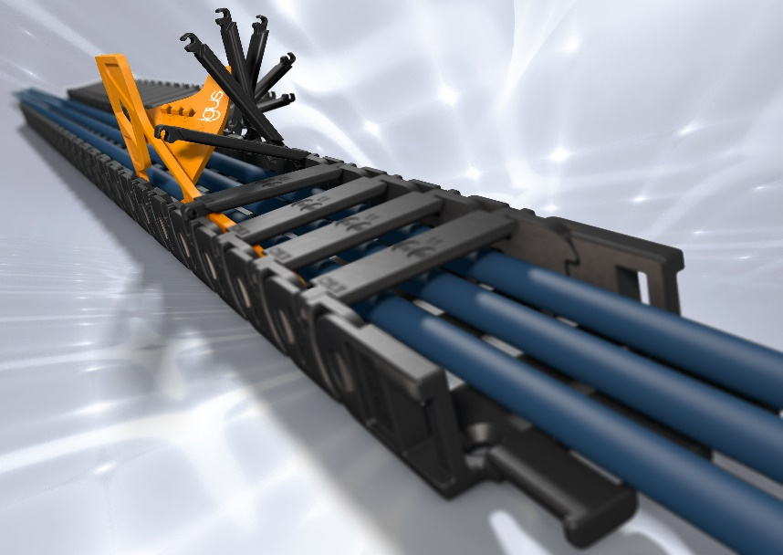
Rysunek PM6717-1
Obniżony poziom hałasu, bezpieczne prowadzenie przewodów w małych przestrzeniach montażowych dzięki niskoprofilowemu e-prowadnikowi z serii E2.10. Szybkie otwarcie e-prowadnika dzięki prostemu otwieraczowi. (Źródło: igus GmbH)

